**Project Lab BI I**

**Group 3 (Erlan Erlangga, Ery Irmansyah, Ghaniyya R. Tejo)**

**BI Model untuk Gudang Darurat Palang Merah Indonesia**

**Latar Belakang**

Palang Merah Indonesia (PMI) adalah sebuah organisasi perhimpunan nasional di Indonesia yang bergerak dalam bidang sosial kemanusiaan yang bertugas membantu pemerintah Indonesia di bidang sosial kemanusiaan yang meliputi: Kesiapsiagaan Bantuan dan Penanggulangan Bencana.

Salah satu bencana yang terjadi di Indonesia adalah Pandemi Covid-19. Mengingat begitu luas nya wilayah Indonesia, untuk mendukung percepatan penanganan Pandemi Covid-19, PMI mendirikan 7 Gudang darurat serta 4 gudang tambahan.

Demi kinerja yang terus lebih baik, PMI membutuhkan saran **peningkatan sistem yang dapat dilakukan untuk membantu pemantauan dan analisis aktivitas Gudang Darurat**.

Data yang saat ini dimiliki oleh PMI berbentuk tabel yang menunjukkan aktivitas keluar dan masuk barang per gudang, lengkap dengan tanggal, nama barang, jumlah, tujuan/asal pengiriman, harga, dan berat.

**Rumusan Masalah**

Setelah data tersebut dieksplorasi, kami menemukan beberapa kendala yang dihadapi oleh staff gudang darurat dalam menjalankan aktivitasnya, yaitu:

* Kesulitan mendapatkan info real time jumlah stock barang yang tersedia di setiap gudang
* Beberapa barang sudah expired atau kadaluarsa

Dua hal tersebut menjadi masalah utama yang kami lihat. Dari permasalahan tersebut, kemudian berkembang juga menjadi:

* Apakah ada unique id barang dan pencatatan expiry date?
* Apakah ada pengkategorian barang yang akan memudahkan penyimpanan dan pemantauan di gudang?
* Kenapa barang expired bisa tidak terdeteksi? Apa mungkin pengeluaran barang hanya sekedar melihat kebutuhan jumlah permintaan saja? Atau ada sistem yang menentukan barang yang mana yang dikeluarkan lebih dulu?
* Barang apa saja ya yang memiliki tingkat permintaan dan turnover yang tinggi? Ada tidak ya barang dead stock (barang masuk tanpa/sangat minim permintaan keluar)?
* Berarti barang tersebut perlu dipastikan ketersediaannya. Kalau melihat historinya, kapan kita sudah harus memesan stok dan perlu stok berapa banyak ya?

**Visi, Goal, Persona**

Visi kami dalam menjalankan proyek ini adalah untuk menjadi pelaksana gudang darurat penanggulangan bencana yang efektif dan efisien.

Untuk mencapai visi tersebut, tujuan secara lebih detail adalah dengan mengimplementasikan strategi inventori yang baik yang dapat membantu keefektifan operasional gudang darurat dengan:

* Membuat data product yang dapat menampilkan informasi quantity stock barang secara real time
* Membuat kategori barang untuk kepentingan perencanaan dan stock replenishment
* Menerapkan metode inventory management yang tepat 🡪 FIFO (First In First Out), untuk menghindari barang menjadi kadaluarsa serta implementasi sistem keluar masuk barang yang baik

Oleh karena itu, inisiatif yang ingin kami tawarkan akan fokus kepada staff gudang itu sendiri. Kami harap staff akan terbantu dalam proses pemantauan jumlah stok, mendeteksi barang yang akan expired atau dalam kondisi *low inventory*, menentukan barang keluar, dan merencanakan stok barang.

**Inisiatif Solusi**

Dari masalah dan visi kami di atas, kami memutuskan bahwa perlu ada dashboard untuk memudahkan pemantauan. Isi atau fiturnya apa saja?

1. Jenis kelompok barang di tiap gudang and current stock quantity
2. Kategori barang (fast moving/slow Moving)
3. Urutan pengeluaran barang dari gudang (implementasi FIFO)

Lebih jauh (jika ada yang ingin melanjutkan apa yang kami buat) harapan kami akan ada fitur-fitur tambahan lainnya, seperti:

1. Integrasi dengan form barang masuk dan keluar terhadap dashboard pemantauan jumlah stok terkini tiap gudangnya
2. Sistem request barang antar gudang PMI

**User Flow**



**Wireframes**

**Prototype**

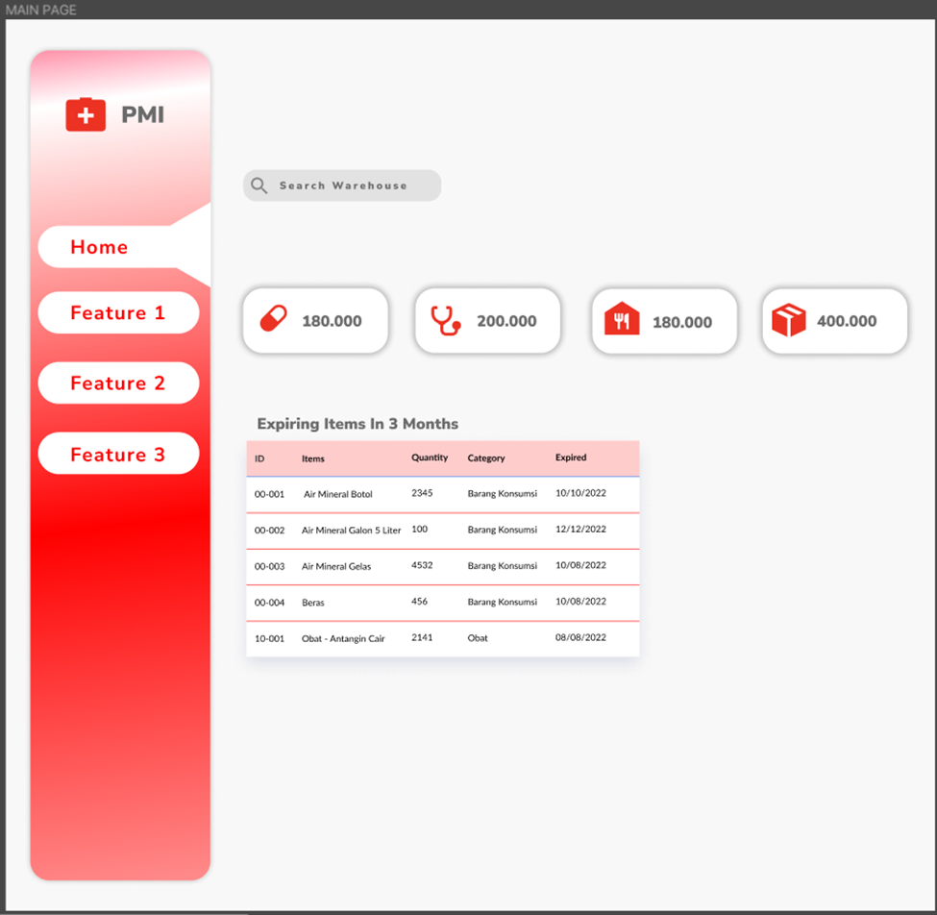

**End Product**

***Tampilan Home Dashboard***

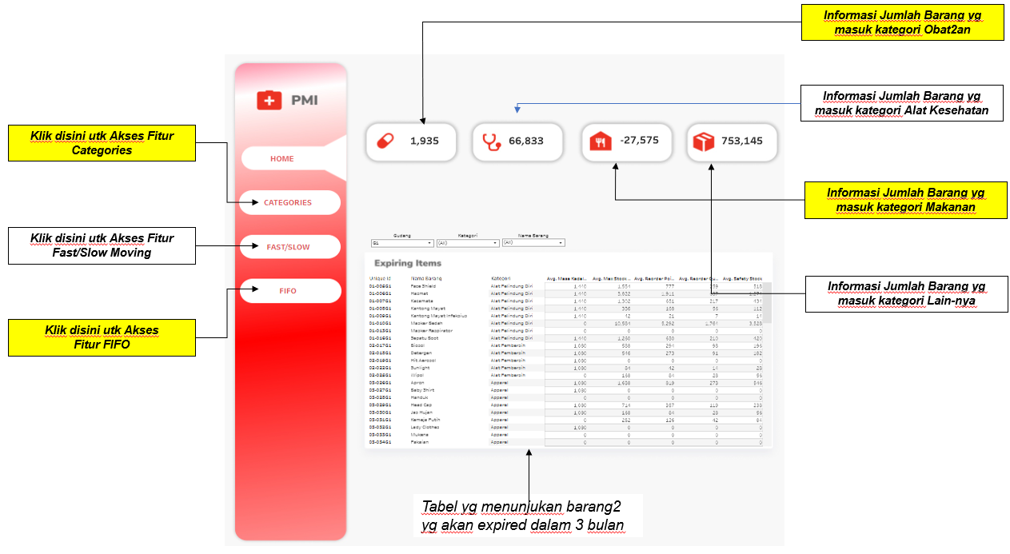

***Tampilan Fitur Categories***

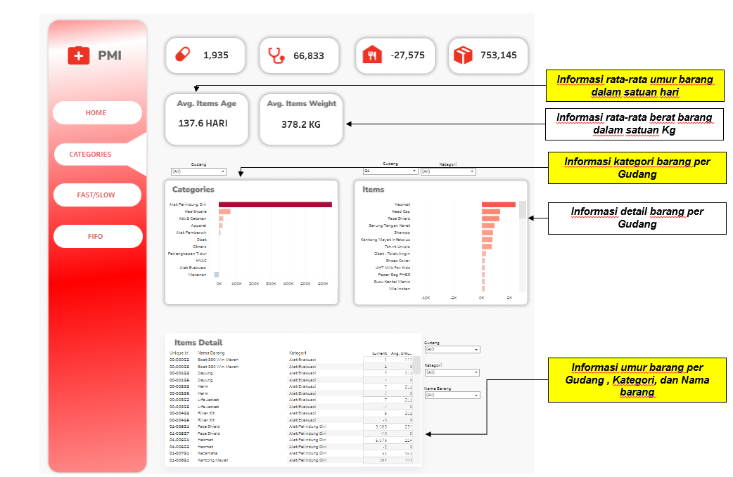

***Tampilan Fast/Slow***

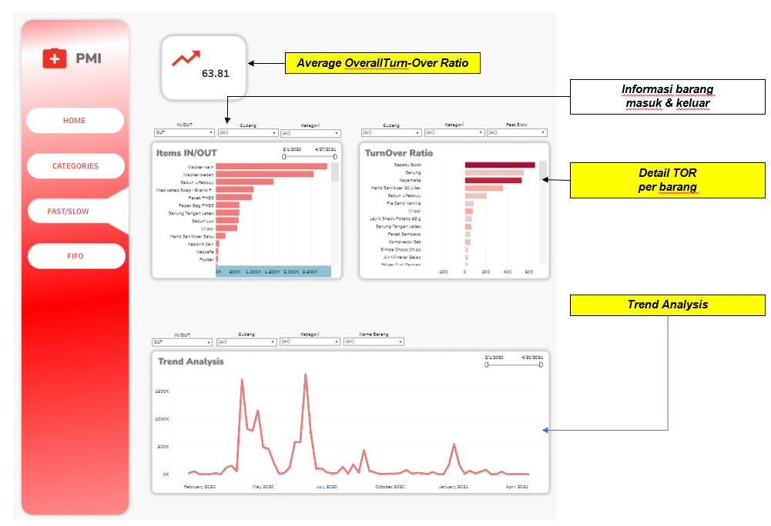

***Tampilan FIFO***

